Data Model Splendor

Ein Unterrichtsentwurf aus der Reihe Probably Fun – Games to teach Statistics
von Dr. Kristian Rother (www.academis.eu/probably_fun/)
Nutzbar unter den Bedingungen der Creative Commons Attribution Share-Alike License 4.0
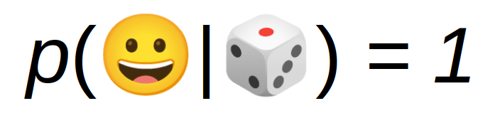

Unterrichtsziel
Die Teilnehmer zeichnen ein Datenmodell als ER-Diagramm.

Zeit
120 Minuten

Begriffe
- ER-Diagramm
- Tabelle
- Primärschlüsssel
- Fremdschlüssel
- Kardinalität

Das Spiel: Splendor
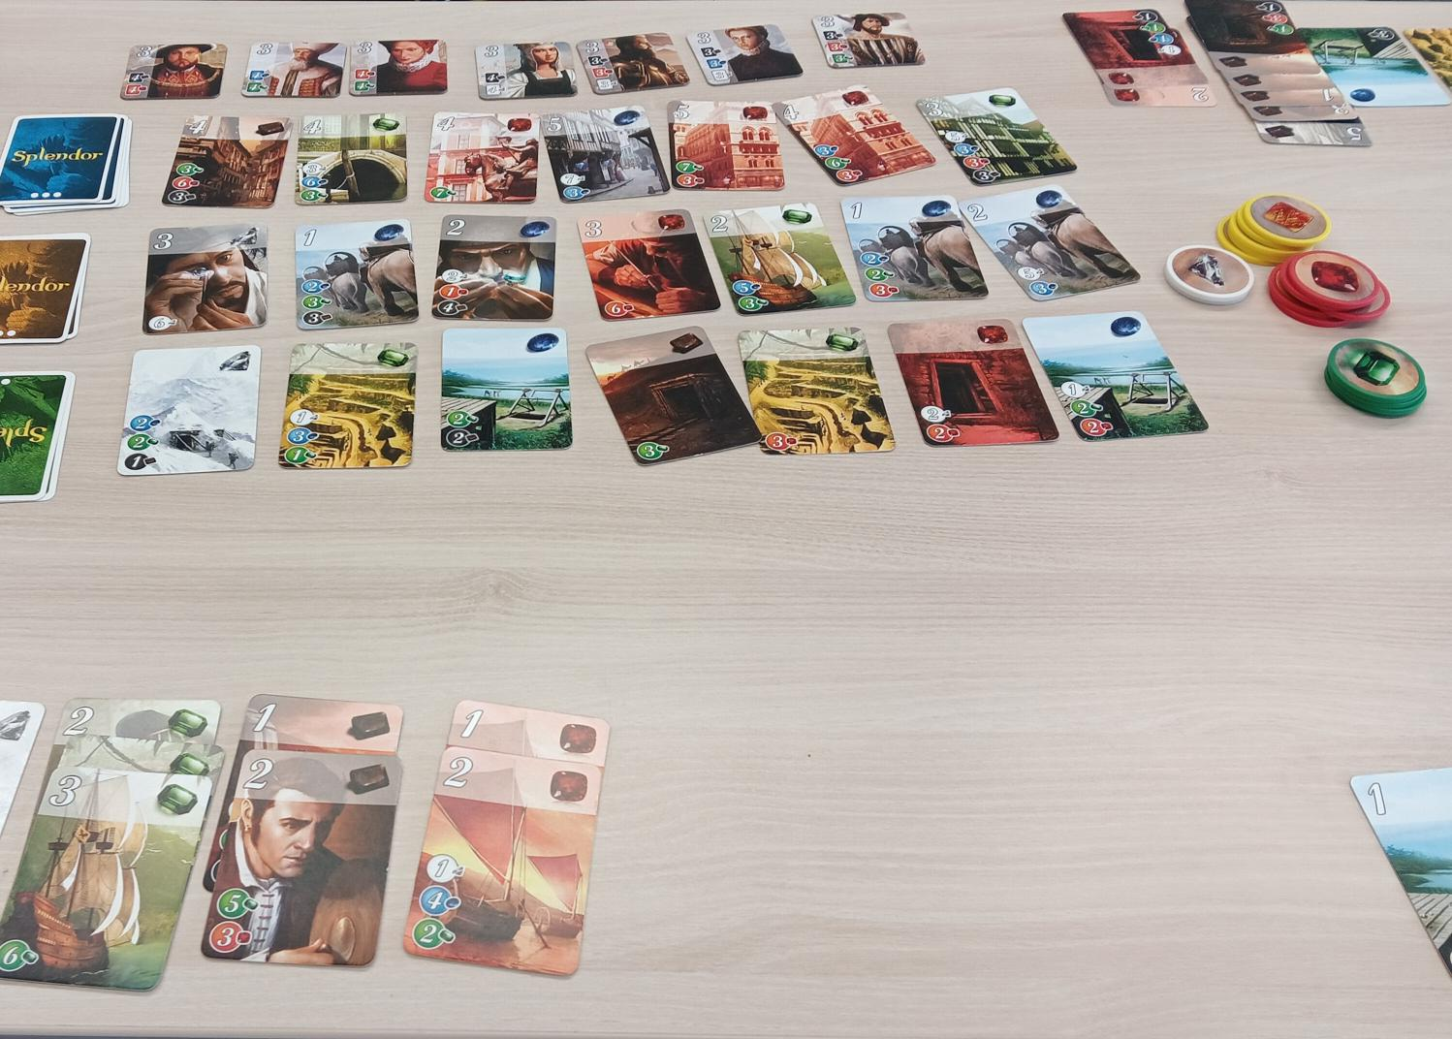
Diese Edelsteinproduktion ist schon recht gut in Schwung gekommen

In Splendor (www.asmodee.co.uk/collections/splendor-board-games) sammeln die Spieler Edelsteine, mit denen sie Minenkarten kaufen, die mehr Edelsteine produzieren. Damit kaufen sie noch mehr Karten, die irgendwann auch Punkte bringen.

Splendor eignet sich für kleinere, etwas nerdige Gruppen. Im Unterricht habe ich die Regeln verändert, um das Spiel und die Regelerklärung zu beschleunigen:

- die Level III Karten und VIPs bleiben in der Schachtel
- ein Spieler kann maximal 8 Chips haben
- bei 8 Punkten ist das Spiel sofort vorbei
- man darf nie 2 gleiche Chips nehmen

Damit konnten wir Splendor mit einer Gruppe von 6 Personen spielen (auf der Packung stehen 4).

Anmerkung:
Diese Lektion funktioniert mit fast allen Spielen, u.a. habe ich schon Wizard, Boggle, Kniffel und Vier Gewinnt ausprobiert.

Unterrichtsablauf
In dieser Lektion erstellen die Schüler ein Datenmodell für Splendor. Der entscheidende Moment der Lektion ist, nach dem Spiel in die Frage überzuleiten:

“Was für Tabellen brauchen wir, um den Spielstand abzuspeichern?”

Datenmodellierung ist eine der wichtigsten Aktivitäten bei der Entwicklung von IT-Systemen. Das Datenmodell bestimmt, welche Daten gespeichert werden (Datentypen), wo sie aufbewahrt werden (Datenstrukturen) und wie sie miteinander in Beziehung stehen (Referenzen). Wenn man z.B. eine relationale Datenbank entwickelt, steht am Anfang die Frage, welche Tabellen es geben soll und welche Spalten sie haben sollen. Ein Rezept für Datenmodellierung könnte folgendermaßen aussehen:

1. wähle einen Namen für eine Tabelle nach dem Schema kleinbuchstabe_nomen_im_plural.
2. zähle Spalten auf, die in der Tabelle enthalten sein sollen
3. wähle den Datentyp für jede Spalte
4. füge eine Spalte id als Primärschlüssel hinzu
5. füge Fremdschlüssel hinzu
6. fahre mit der nächsten Tabelle fort

Oft ist mehr als ein Datenmodell möglich. Bei der Entscheidung hilft Fachwissen darüber, was das System können soll. Das Spiel bietet eine Abkürzung, relevantes Fachwissen aufzubauen und das Thema zu motivieren.

Schritt | Aktivität | Zeit
1. | Erkläre die vereinfachten Regeln von Splendor | 5’
2. | Spielt bis jemand gewinnt | 20’
3. | Frage: was für Tabellen brauchen wir, um den Spielstand in einer Datenbank zu sichern? | 1’
4. | Lass die Teilnehmer in Kleingruppen oder an der Tafel Tabellen und Spalten (das ER-Modell) entwickeln. Stelle ihnen ggf ein Beispiel und das obige Rezept zur Verfügung | 20’
5. | Besprecht die Ergebnisse, erstellt ein ER-Modell an der Tafel | 15’
6. | Implementiert das Datenmodell in SQL | 30’
7. | Diskutiert einige der Reflexionsfragen | 10’

Ergebnisse
Ein von Kursteilnehmern erstelltes ER-Modell:
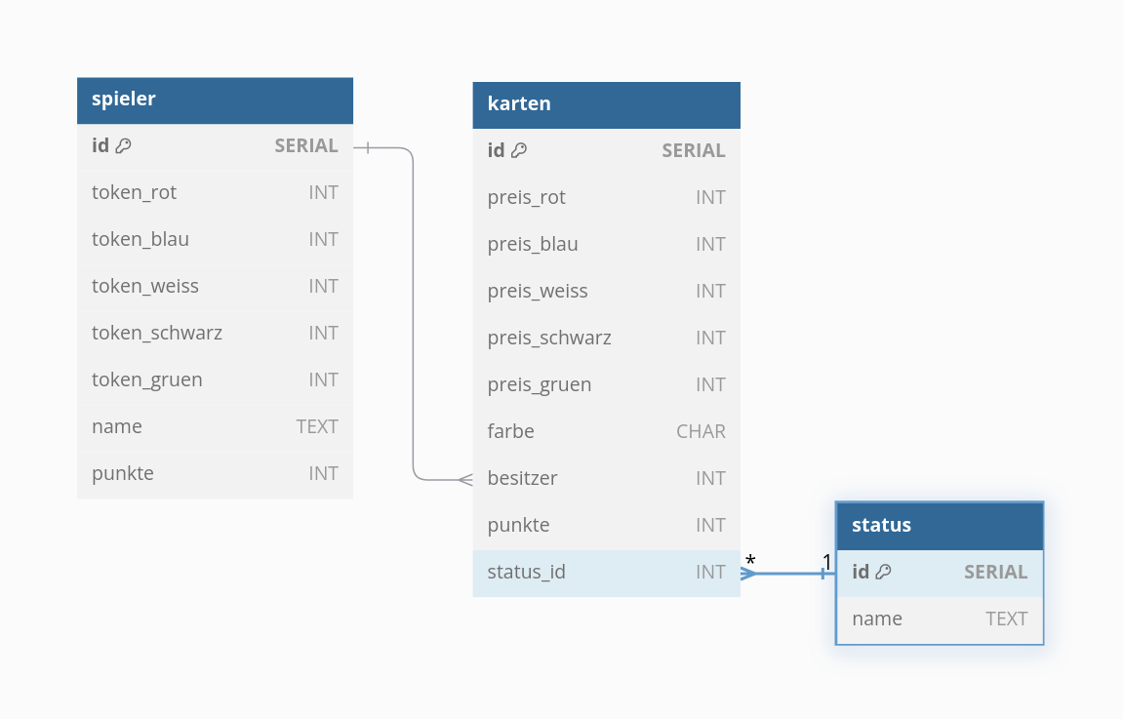
Hier ist eine Implementierung des Datenmodells in SQL:

CREATE TABLE spieler (
id SERIAL PRIMARY KEY,

token_rot INT,
token_blau INT,
token_weiss INT,
token_schwarz INT,
token_gruen INT,

name TEXT,
punkte INT
);

CREATE TABLE karten (
id SERIAL PRIMARY KEY,
preis_rot INT,
preis_blau INT,
preis_weiss INT,
preis_schwarz INT,
preis_gruen INT,

farbe CHAR,
besitzer INT REFERENCES spieler(id),
punkte INT,
status_id INT REFERENCES status(id)
);

Reflexionsfragen für den Unterricht
- Sollte der Besitzer einer Karte eher eine Zahl (player_id=3) oder ein Text (besizer=’Maria’) sein?
- Wie kann das Datenmodell ausgespielte, Karten in der Auslage und Karten im Nachziehstapel unterscheiden?
- Wie lassen sich zwei Karten mit identischen Werten unterscheiden?
- Sollte es eine Spalte für die Farbe (farbe=’rot’) oder fünf Spalten (blau=0, rot=1, ...) geben?
- Kann es zu verheerenden Tippfehlern kommen (z.B. blua statt blau)?
- Wie könnte man mehrere Partien speichern?

Varianten
Datenmodellierung ist nicht nur in SQL wichtig. Auch beim Programmieren wird fleißig modelliert (z.B. Klassen). Mit etwas anderen Begriffen läßt sich die Lektion komplett auf Programmierunterricht übertragen.

